

La Galleria Stefano Forni
Presenta

RubraRebour
personale di Giorgio Bevignani
a cura di Silvia Grandi

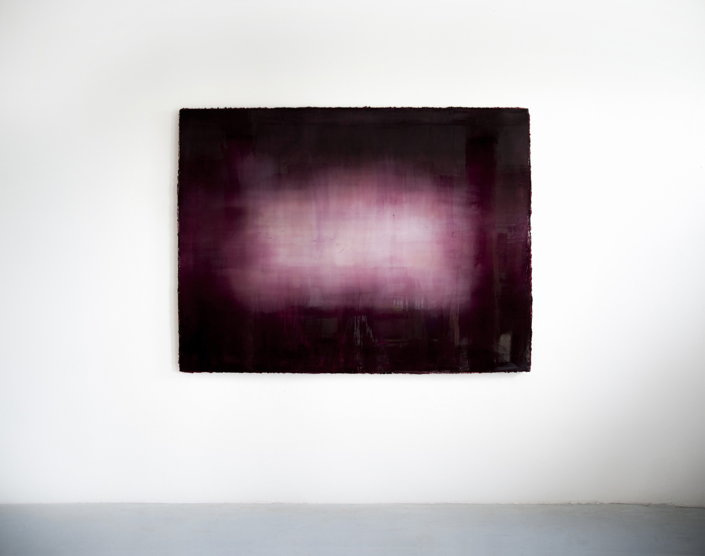

Galleria Stefano Forni – Piazza Cavour, 2 – Bologna
21 settembre – 7 novembre 2018

Nella storica Galleria bolognese Stefano Forni per l'occasione della mostra RUBRAREBOUR, a cura di Silvia Grandi, saranno esposti alcuni dei lavori più significativi dell'ultima produzione artistica di Giorgio Bevignani assieme ad altri che scandiscono con puntualità tappe importanti della sua ricerca pluridecennale incentrata sul suggestivo agglomerarsi dei materiali utilizzati - quali carta, silicone, pigmenti, fibre polipropileniche intrecciate, eccetera - modulati di volta in volta nelle diverse serie di lavori esposti.

La malleabile e fluida materialità del silicone pigmentato è la protagonista di RubraRebour, l’imponente installazione sospesa, dall’aspetto gelatinoso e pieno di trasparenze, che apre la mostra, accogliendo i visitatori sin dal cortile antecedente i locali della galleria, mentre all’ingresso sarà visibile una serie di lavori su carta, degli studi ad acquarello sulla trasparenza e la profondità del colore intrapresi dall’artista sin dai primissimi anni Novanta.

Il percorso espositivo continua nella sala centrale con la serie Silenzio Nudo, ispirata a un verso del poeta Giacomo Leopardi, e consistente in una straordinaria collezione di pannelli honeycomb dove le variazioni cromatiche del rosso sangue e del viola intendono recuperare, appunto, andando “a ritroso”, le primigenie istanze e manifestazioni della natura, proponendosi come una sorta di linguaggio umano che viene prima dei segni e della scrittura. Questi dipinti nascono dall’esplorazione dell’uso del silicone che, mischiato al colore su una base di più strati cromatici, dona profondità alle superfici senza l’utilizzo del chiaro scuro della pittura ma sfruttando la tecnica della sovrapposizione propria della scultura, dando così vita a una patina semitrasparente come un tessuto organico, che al tatto ricorda la morbidezza e l’elasticità della pelle.

Come osserva lo stesso Giorgio Bevignani:
“Le frasi di Leopardi mi indirizzano verso una gestualità ipnotica, quasi onirica; la spatola scivola sulle superfici aggiungendo materia e colore strato su strato, fino a lasciare un lieve bagliore in lontananza nel pieno fuoco dell’immagine, simile a quel che rimane non appena si chiudono gli occhi dopo aver puntato lo sguardo verso il sole. È come una bruciatura sulla retina, ma questa bruciatura è lieve, si può ancora guardare l’immagine, ed essa penetra lentamente, basta darle tempo; la sua forza è lenta ed ha bisogno dell’attesa.”

Completano la sala centrale alcune sculture della serie Al-gher, anch’esse realizzate con silicone e schiuma poliuretanica, ispirate alle conformazioni del corallo. Queste morbide e sensuose “pietre sospese” annullano la dimensione spazio-temporale dell’ambiente in cui sono inserite, trasformandolo in uno spazio interiore con il quale lo spettatore è invitato a interagire, e quasi fungono da agglomerati allo stato grezzo di quella materia che poi si ritrova pazientemente stesa a stati sulle tele appese alle pareti.

Il percorso termina al piano sottostante della galleria dove si è accolti da Soul of the dawn, un’altra imponente e fascinosa installazione che scende dall’alto del soffitto fino a ricoprire tutto lo spazio del pavimento. Il filato di fibra sintetica intrecciata a maglia dall’artista restituisce allo spettatore una gamma cromatica sulle tonalità del rosa che ricorda appunto le luci e i colori di un’alba, catapultandolo in un’atmosfera onirica e sensualmente rassicurante che ricorda un abbraccio o un’immersione nel proprio sé più intimo.

Il catalogo della mostra, con i testi di Silvia Grandi e di Giuseppe Virelli, sarà presentato in galleria sabato 13 ottobre 2018 in occasione della Quattordicesima Giornata del Contemporaneo promossa da AMACI, la grande manifestazione organizzata ogni anno per portare l’arte del nostro tempo al grande pubblico.

INFORMAZIONI UTILI:

TITOLO DELLA MOSTRA: RubraRebour
ARTISTA: Giorgio Bevignani
A CURA DI: Silvia Grandi
SEDE ESPOSITIVA: Galleria Stefano Forni – Piazza Cavour, 2 - Bologna
DATE DI APERTURA: 21 settembre – 7 novembre 2018
INAUGURAZIONE: Venerdì 21 settembre 2018, ore 18:00
GIORNI E ORARI DI APERTURA: Da martedì a sabato – 10:00/12:30 – 16:00/19:30

INFO E CONTATTI
TEL/FAX: +39 051225679
EMAIL: arte@galleriastefanoforni.com
WEB: www.galleriastefanoforni.com

AGENZIA DI COMUNICAZIONE E UFFICIO STAMPA



Culturalia di Norma Waltmann
tel : +39-051-6569105 mob: +39-392-2527126
email: info@culturaliart.com web: www.culturaliart.com
facebook: culturalia – Instagram: culturalia_comunicare_arte

